みんなでインフルエンザを防ごう
～こまめな手洗い、マスク着用を！～

◆インフルエンザに感染しないために

感染予防には、日ごろの感染予防策、ワクチン接種の両方が大切です。
日ごろの予防策で、ウイルスの感染経路を断つ ！
せきやくしゃみから飛びちったウイルスを吸い込む「ひまつ感染」、手に付いたウイルスが鼻や口を通って体内に入る「接触感染」を防ぐことがポイントです。
● 普段から、栄養と睡眠を十分にとり、体の抵抗力を高める
１日３食を規則正しく食べ、栄養バランスのとれた献立に心がけましょう。
適度な運動を習慣にして体力を高め、十分な休養で疲れを残さないようにしましょう。
● 人混みに出る時のマスク着用
● こまめな手洗い
帰宅時、食事の前、咳やくしゃみを手で受けたときなど、手に付着したウイルスを洗い流しましょう。薬用石けんや手指消毒薬は、感染予防に有効です。
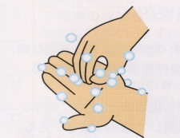
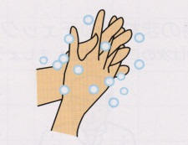
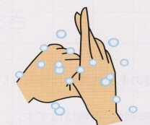
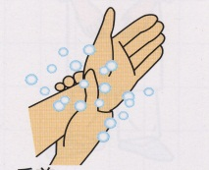
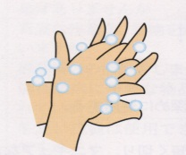
【洗い残しに注意】 ここもきちんと洗えていますか？
指の間
親 指
手 首
手の甲
指先、つめの間
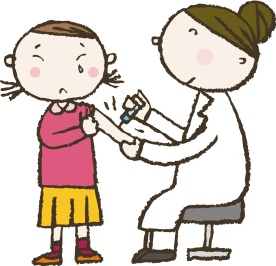
ワクチン接種も重要な予防方法 ！
ワクチンは感染を100％防ぐことはできませんが、重症になるのを防ぐ効果があります。
日常生活の中での感染予防とあわせて、ワクチンを接種することが望まれます。
● ワクチン接種で気をつけること
ワクチンの効果が現れるには、通常、接種してから約２週間程度かかります。
また、ワクチンの効果は約５ヶ月程度しかないため、昨年ワクチン接種を受けていても安心できません。
● ワクチンを接種する前に
事前にかかりつけ医などの医療機関へ相談・予約をしてください。


◆感染予防に特に注意していただきたい人
インフルエンザに感染すると症状が重くなりやすいので、次の方は特に気をつけてください。
・高齢者の方 ・小学生以下の子ども ・妊娠している方
・持病のある方（慢性閉塞性肺疾患（ＣＯＰＤ）、ぜんそく、慢性心疾患、糖尿病など）
→持病のある方は、ワクチン接種等についてかかりつけの医師にご相談ください。
※肺炎のリスクの高い高齢者のかたにおいては、成人用肺炎球菌ワクチンとの同時接種で肺炎予防効果が期待できますので、接種を受けようとする医療機関にご相談ください。
◆感染したかな…と思ったら
自宅で療養するときは
自宅療養で大切なのは、患者さんの体調管理をすること、家族内で感染が拡大しないこと。
症状が出てから５日間程度、熱が引いてからでも２日間程度は、他の人に感染させる可能性が あります。症状がよくなっても、以下の点に注意しましょう。

●患者さんの体調管理のために
・処方された薬は、最後まで飲みきる
・家でゆっくり休み、外に出歩かない
・早めに休養をとり、たっぷり睡眠をとる
・栄養を十分にとり、水分補給も心がける
●家族内で感染が拡大しないために
・部屋の換気を心がける（１時間に１回程）
・家族が患者さんに接する時は念のためマスクを着用し、お世話の後は手を洗う。
・家族一人ひとりが感染防止に気をつける
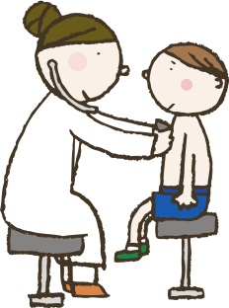
医療機関の受診
マスクを着用し、早めにかかりつけ医や最寄りの内科・小児科を受診しましょう。
受診する際は、窓口でせき・くしゃみなどの症状があることを伝え、医療機関の指示に従ってください。
受診の目安として、比較的急速に３８℃以上の発熱があり、せきやのどの痛み、体のだるさが ある場合は、早めに医療機関を受診しましょう。

●重症化のサイン（子ども）
□ 呼びかけにこたえない（けいれん）
□ 呼吸が速い、苦しそう
□ 顔色がわるい（青白い）
□ 嘔吐や下痢が続いている
□ 症状が長引き、悪化してきた
●重症化のサイン（おとな）
□ 呼吸困難、息切れがある
□ 胸の痛みが続いている
□ 嘔吐や下痢が続いている
□ 症状が長引き、悪化してきた
相談・お問い合わせ先
鳥取県中部総合事務所福祉保健局 ○○課 TEL
鳥取県西部総合事務所福祉保健局 ○○課 TEL
鳥取市保健所 ○○課 TEL
○○市・町・村 ○○課 TEL

